楓樹國民小學圖書館圖書管理辦法

- 本校圖書管理由教務處設備組負責，處理本校圖書之選購登錄、編目及借閱等手續，並維護圖書。
- 本室圖書依「中國圖書分類法」分類整理如下：
0總類 1哲學類 2宗教類 3自然科學類 4應用科學類
5社會科學類 6中國史地類 7世界史地類 8語文類 9美術類
- 本校圖書、報章雜誌除由設備組選購訂閱外，並由師生推薦之好書，填寫推薦表後，再行彙整與採購。
- 本校圖書管理、編目、閱覽程序如下：
- 整理：凡屬新購或受贈之圖書由總務處財產管理人員視實際情形做財產總登記後，轉交圖書管理人員。
- 編目：圖書經電腦作業後進行編目。
- 閱覽：圖書經編目、上架後，始供應本校教職員工、學生與志工家長借閱。
- 本校訂購或受贈之報章雜誌管理程序如下：
- 雜誌經整理後加蓋圖書館章，陳列書架供應閱覽。
- 借閱者須填寫登記表，並於借閱期限內歸還。
- 本校圖書館為便利藏書及提供安靜之閱覽場所，陳置各類參考性質書籍及提供一般性報章雜誌，供本校教職員工生查閱資料閱覽用。
- 本校圖書館圖書依圖書借閱方式供應師生閱讀。
- 本校師生借閱圖書在閱覽室閱覽或借出閱覽均應遵守閱覽規則。
- 本校圖書雜誌平時整理檢視，由圖書管理人任之，所擔負工作為：
- 整理圖書。
- 借出圖書按時收回或催收。
- 破壞之圖書、雜誌，隨時裝補、貼繕、加印。
- 各種雜誌視情節定期檢查，收集過期雜誌，整理後存入藏書庫保存。
- 負責追討遺失書刊或追索賠償。
- 登記並統計借書人次，所借圖書類別之次數。
- 閱讀活動推廣，鼓勵師生借閱。
- 圖書館開館與休館時間
- 開館日：每學期開學第二週週一為開館日。
- 休館日：每學期結業式前二週擇日訂為本校圖書館休館日。
十一、圖書整理工作如下：
- 收回借出圖書。
- 檢查全部存書書目、書背之籤條是否完整清楚，並修整。
- 檢查圖書有否缺頁、污損。
- 點查全部圖書數目是否符合登錄簿之數量。
- 報銷經確定遺失或破損不堪使用之圖書。
十二、凡畢業、轉學生及離職之教職員工於離校離職前，必須將所借閱之圖書歸還，方得辦理離校手續。
十三、本管理辦法經呈校長核定後實施，修正亦同。
楓樹國小專科教室管理辦法之公告
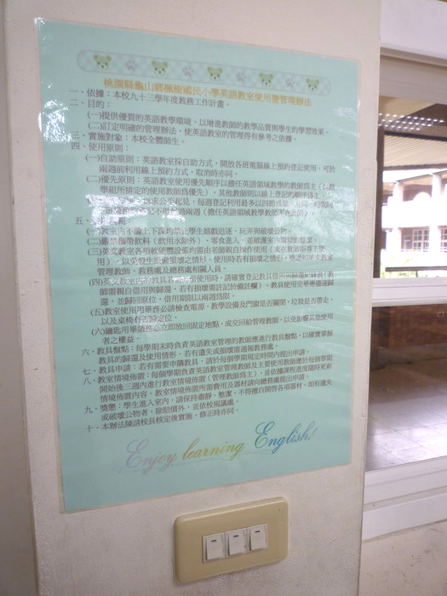
於專科教室張貼使用及管理辦法
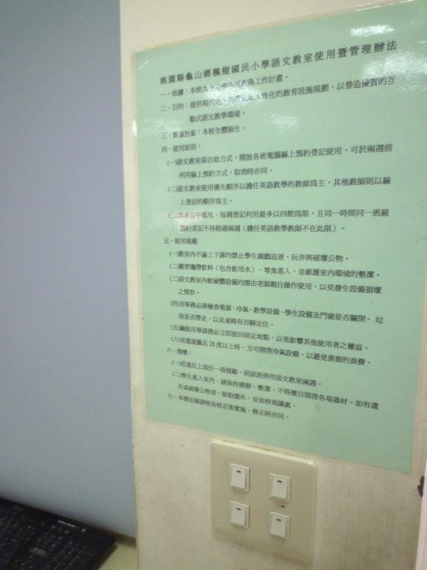
於專科教室張貼使用及管理辦法

